新 书 推 荐
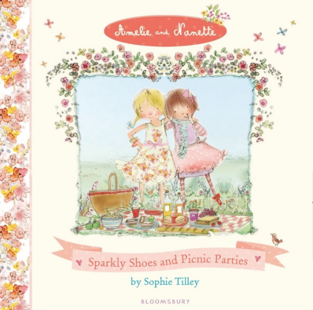
中文书名：《亮闪闪的新鞋和野餐派对》

英文书名：Amelie and Nanette:Sparkly Shoes and Picnic Parties
作 者：Sophie Tilley
出 版 社：Bloomsbury
代理公司：ANA
出版日期：2014年3月
页 数：32页
类 型：3-5岁儿童绘本

内容简介：

艾米莉和南内特是一对好朋友、永远的好朋友。有一个好朋友和你分享秘密、一起去冒险该是一件多么快乐的事！这一天，这一对好朋友又有什么好玩的故事呢？

南内特买了一双漂亮的新皮鞋，艾米莉买了一条漂亮的新裙子。
“新东西都值得庆祝一下！”艾米莉大声宣布。
于是两个姑娘决定开一个新鞋、新裙子野餐派对。

她们俩为野餐准备了一大篮子美味的食物，然后从头到脚把自己打扮得漂漂亮亮。
在哪里举行派对呢？
当然是小溪边的大树下，那里是她们两个好朋友的特别地带。

艾米莉和南内特在草地上铺好餐布、摆好食物，却发现少了鲜花。于是南内特把漂亮的皮鞋脱下来，摆在了野餐篮子旁，光着脚丫打水去了；艾米莉呢跑去采一束野花了。

当她们俩回来、准备美美地享用野餐时，却发现艾米莉家的那只调皮捣蛋的大狗正在餐布上乱蹦乱跳，还不停地把美食吞进肚子里！她们气坏了！谁知，这时大狗叼起南内特的鞋子跑了。两个小姑娘急坏了，追着大狗跑起来。
这时一只小兔子草丛里钻出来。还有比追兔子更带劲的游戏吗？大狗立刻松开鞋子，追兔子去了。

南内特的皮鞋被弄得脏兮兮的，艾米莉的裙子也变得脏兮兮的。她们的心情糟透了。在这个时候，彼此拥抱一下吧！好朋友的意义不就是在彼此难过的时候给对方温暖吗？好在她们的妈妈帮她们把鞋子和裙子洗得干干净净、和新的一样。这对好朋友又可以一起翩翩起舞了！

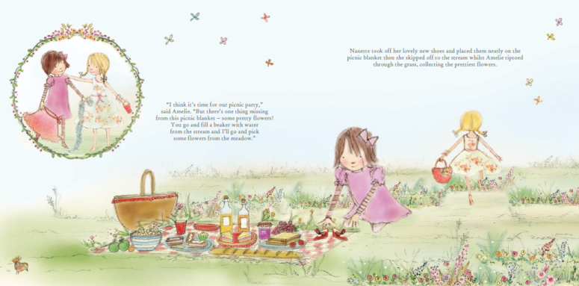
内文图画：

作者简介：

苏菲·提利（Sophie Tilley），插画家、设计师。她因为热爱手工制作而进入设计行业。她设计的棉布玩具、人偶以及其他装饰文具获得了市场的青睐。苏菲多才多艺，除了手工设计之外，也极具绘画天赋。她的插画作品《Princess Evie’s Magic Ponies》由西蒙舒斯出版。《Amelie & Nanette》是她创作的另一系列绘本。

苏菲目前住在北威尔士。

谢谢您的阅读！
请将回馈信息发至：黄家坤
安德鲁﹒纳伯格联合国际有限公司北京代表处
北京市海淀区中关村大街甲59号中国人民大学文化大厦1705室, 邮编：100872
电 话：010-82509406
传 真：010-82504200
Email：Jhuang@nurnberg.com.cn
网 站：Http://www.nurnberg.com.cn

